Unidade 1
Matemática A, 10.º Ano
Ficha de Avaliação

1. Selecione a opção correta de entre as alternativas que lhe são apresentadas.

1. Qual das seguintes expressões é uma proposição

2. Sabendo que:

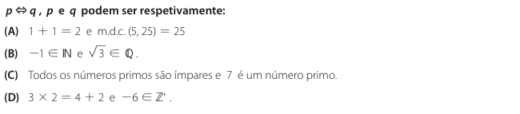

3. Dadas as proposições:

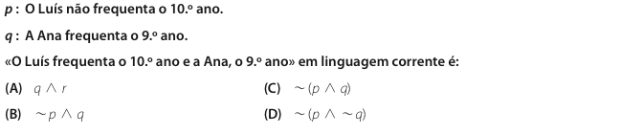

2. Selecione a opção correta.

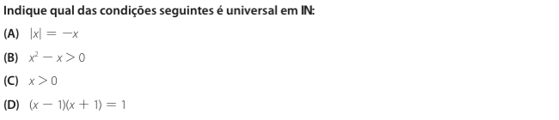

3. Selecione a opção correta.

4. Selecione a opção correta.

5. Selecione a opção correta.

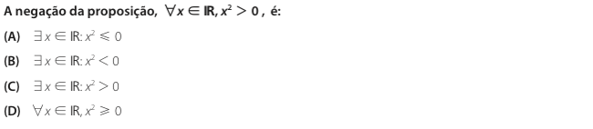

6. Selecione a opção correta.

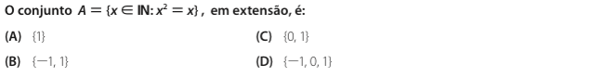

7. Selecione a opção correta.

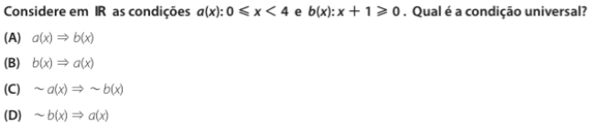

8. Utilizando as propriedades das operações lógicas, simplifique a proposição:

9. Simplifique a expressão:

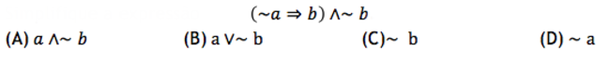

10. Simplifique a expressão:

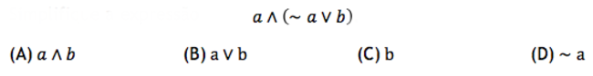

11. Simplifique a expressão:

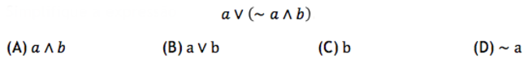

12. Simplifique a expressão:

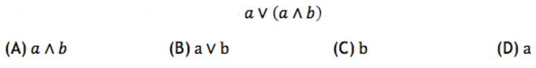

13. Simplifique a expressão:

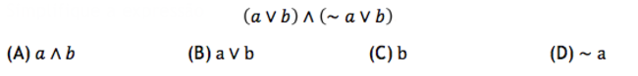

14. Selecione a opção correta em cada uma das questões seguintes.

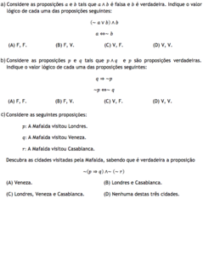

15. Selecione a opção correta em cada uma das questões seguintes.

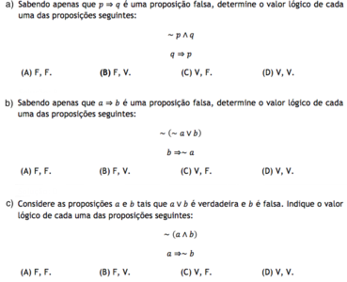

16. Selecione a opção correta nas seguintes questões.

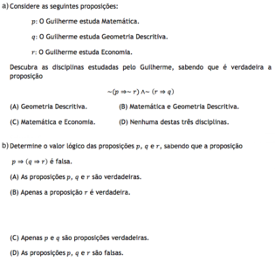

17. Selecione a opção correta.

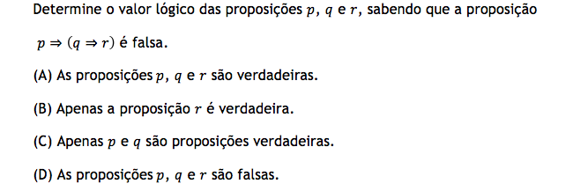

18. Selecione a opção correta.

19. O valor lógico da seguinte proposição é:

____ Verdadeiro.
____ Falso.

20. Selecione a opção que corresponde à simplificação da seguinte expressão:

21. Considere as proposições:

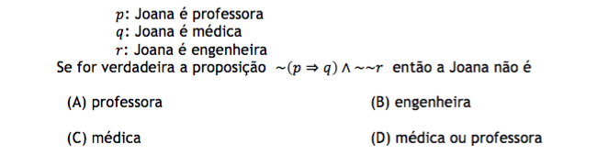

22. A negação da proposição: “O avião fez escala em Paris ou em Londres” é:
____ (A) O avião não fez escala em Paris nem em Londres.
____ (B) O avião não fez escala em Paris ou não fez escala em Londres.
____ (C) O avião não fez escala em Paris mas fez em Londres.
____ (D) Ou o avião não fez escala em Paris ou não fez escala em Londres.

23. Indique qual é a negação da proposição abaixo.

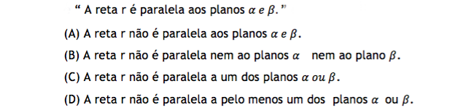

24. Indique, das afirmações seguintes as que definem proposições.
____ I. 8 é um número par
____ II. Esta cor é bonita.
____ III. João é um nome.
____ IV. Canadá é uma cidade.

25. Considere a seguinte proposição:

26. Considere as proposições seguintes:

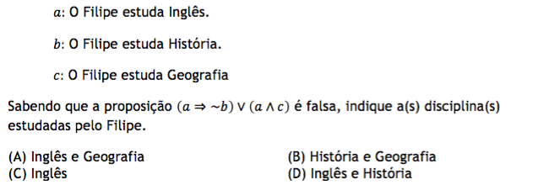

27. Sabendo que:

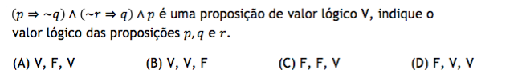

28. Selecione a opção correta.

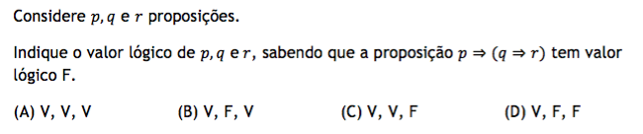

29. Sendo p, q e r as proposições:
p: Está a chover
q: A estrada está escorregadia
r: Não chego atrasada à escola
considere as seguintes proposições:

a) Escreva em linguagem corrente as proposições A e B.

b) Obtenha na forma mais simples possível a negação de A e B.

30. Considere as proposições:

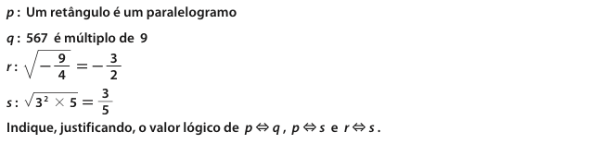

31. Dadas as proposições a e b, prove que é uma tautologia a proposição:

32. Dadas as proposições a e b, prove, utilizando as propriedades das operações lógicas, que:

33. Considere as seguintes proposições:

34. Dadas as proposições a, b e c e supondo que é verdadeira a proposição:

35. Considere as proposições:

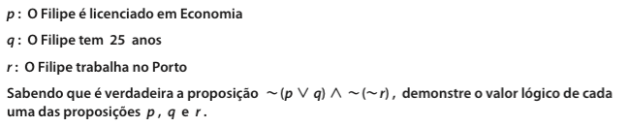

36. Determine o valor lógico das proposições p, q e r sabendo que a proposição:

37. Sabendo que as três proposições seguintes são verdadeiras:

38. Considere a seguinte condição:

39. Utilizando os seguintes símbolos:

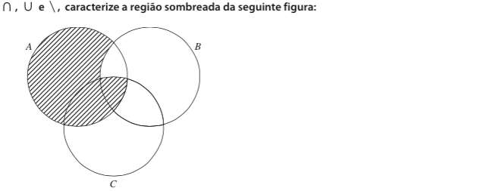

40. Atente na questão abaixo.

41. Atente na pergunta abaixo.

42. Atente nas seguintes condições. Apresente o seu raciocínio de forma clara ao responder às questões colocadas abaixo.

i) Determine o conjunto solução de:

ii) Indique, justificando, o valor lógico das proposições seguintes, e escreva as respetivas contrarrecíprocas:

43. Atente na seguinte questão.

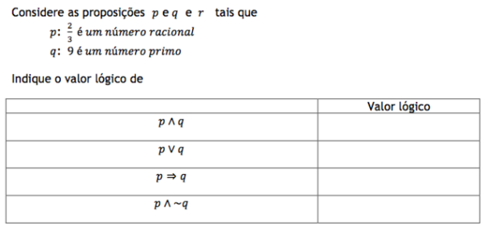

44. Indique o valor lógico das seguintes proposições:

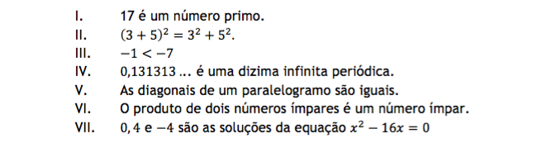

45. Indique o valor lógico das seguintes proposições:

